ASSUNTO:. REQUEIRO À EMPRESA ELEKTRO QUE REALIZE A SUBSTITUIÇÃO DE POSTE DE MADEIRA EM AVANÇADO ESTADO DE DETERIORAÇÃO LOCALIZADO ENTRE AS RUAS PASTOR JOAQUIM DE SOUZA E JOÃO MARQUES OCARI NO PARQUE DAS LARANJEIRAS.

DESPACHO:.

SALA DAS SESSÕES ____/____/_____

PRESIDENTE DA MESA

REQUERIMENTO Nº , DE 2022

SENHOR PRESIDENTE,
SENHORES VEREADORES,

Considerando que o referido poste se encontra deteriorado, inclusive com a ferragem de sustentação aparentes, conforme foto no corpo deste, causando sensação de insegurança aos usuários da referida via.

REQUEIRO a mesa após ouvir o douto plenário que se oficie à empresa ELEKTRO que realize substituição de poste de madeira em avançado estado de deterioração localizado entre as Ruas Pastor Joaquim de Souza e João Marques Ocari no Parque das Laranjeiras.
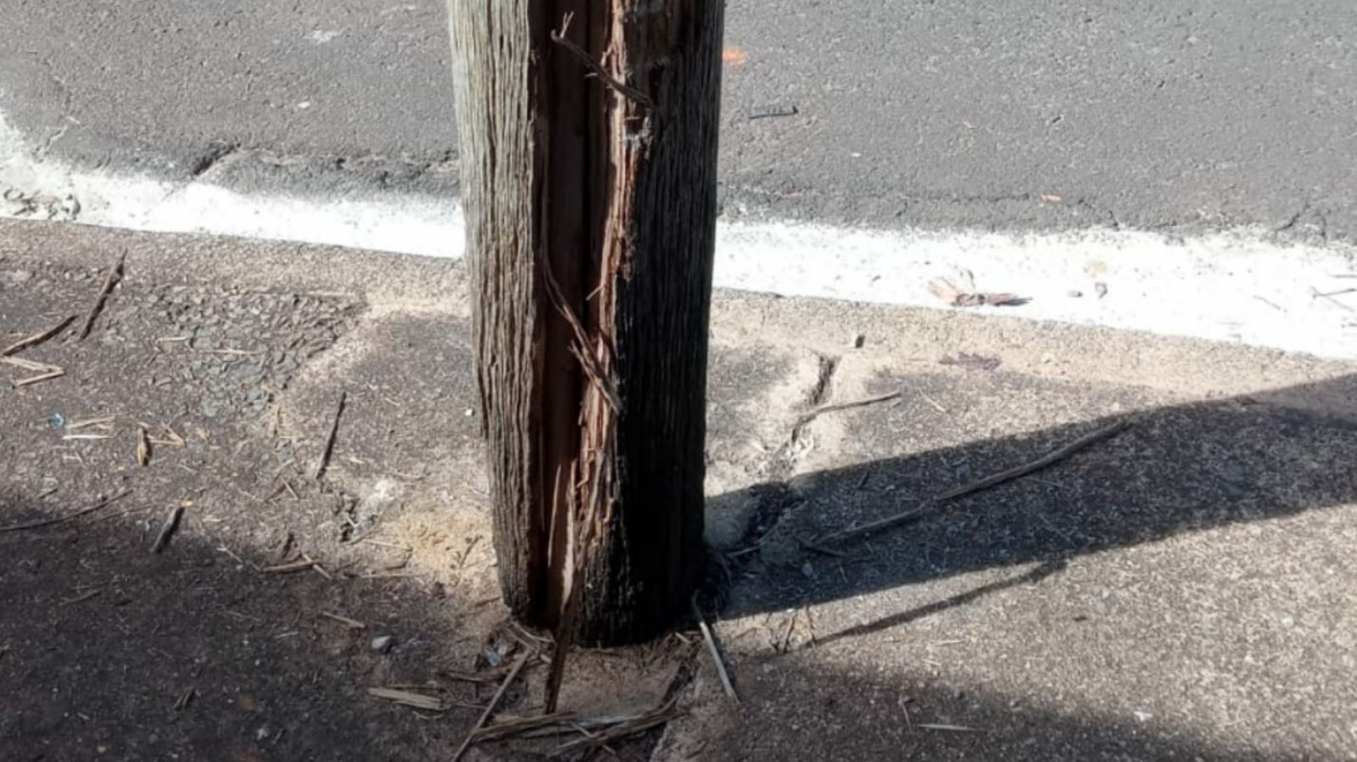

SALA DAS SESSÕES “VEREADOR SANTO RÓTOLLI”, aos 15 de junho de 2022.

VEREADOR LUIS ROBERTO TAVARES

